V Žiline, dňa 3.4.2016
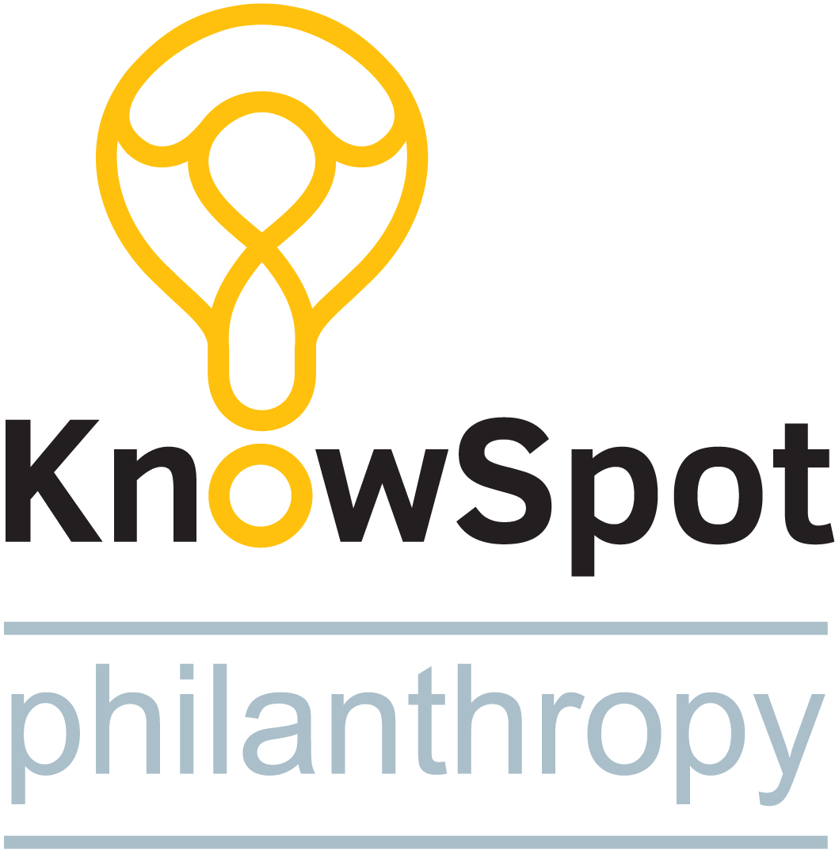

KnowSpot Philanthropy
Nezisková organizácia
(ďalej len KnowSpot Philanthropy)

Výročná správa
2015

Obsah
1. Úvod 3
2. Zloženie organizácie 3
3. Prehľad činností uskutočnených organizáciou KnowSpot Philanthropy za rok 2015 3
4. Ročná účtovná závierka a zhodnotenie základných údajov v nej obsiahnutých 6
5. Predpokladaný budúci vývoj neziskovej organizácie 6
6. Partneri KnowSpot Philanthropy 7
7. Záver 7

Úvod
Nezisková organizácia KnowSpot Philanthropy, so sídlom: Prielohy 8430 1/B v Žiline, 010 01, IČO: 45747105 vznikla dňa 6.7.2015 na základe rozhodnutia Mestského úradu v Žiline podľa ustanovenia § 9. Ods. 1 zákona č. 213/1997 Z. z. o neziskových organizáciách všeobecne prospešné služby v platnom znení.
Hlavným cieľom neziskovej organizácie KnowSpot Philanthropy je poskytovať všeobecne prospešné služby v oblasti vzdelávania, zdravia a kultúry v celosvetovom rozsahu, s cieľom rozvíjať medzinárodnú spoluprácu v týchto oblastiach. Prostredníctvom podporných projektov a kampani, seminárov, kurzov, školení, diskusií, vzdelávacích a kultúrnych podujatí , výstav, publikačnej a poradenskej činnosti, ako aj projektov zameraných na sprístupňovanie informácií a znalosti prostredníctvom multimediálnych komunikačných zariadení KnowSpot, aktívne prispieva ku globálnemu budovaniu učiacej sa spoločnosti, založenej na vzdelanosti a poznávaní.

Organizačná štruktúra organizácie
Nezisková organizácia KnowSpot Philanthropy je zložená nasledovne:
- Správna rada
- Štatutár (riaditeľ)
- Revízor
Organizačná štruktúra ku dňu 31.12.2015:
Štatutár (riaditeľ):
Ing. Mgr. Naďa Pavlík
Členovia správnej rady:
Mgr. Ing. Ján Pavlík (predseda)
Tomáš Harvánek, MSc.
Ing. Barbora Hlavoňová
Revízor:
Ing. Zuzana Šedová

Prehľad činností uskutočnených organizáciou KnowSpot Philanthropy za rok 2015
Činnosti, ktorými sa nezisková organizácia KnowSpot Philanthropy v roku 2015 zaoberala, boli prevažne organizačného a plánovacieho charakteru.

Činnosti boli zamerané najmä na nasledujúce oblasti:
- budovanie identity (Branding),
- tvorba grafických symbolov a obchodnej značky,
- tvorba webovej stránky www.knowspot.org ,
- tvorba štruktúry programov organizácie,
- realizácia pilotných projektov organizácie.
Popri budovaní identity KnowSpot Philanthropy, sa organizácia zameriavala na prípravu budúcich programov a projektov.
Organizácia bude napĺňať svoje záujmy najmä prostredníctvom troch základných programov:
1. Share knowledge
nekomerčné sprístupňovanie informácií všetkým ľuďom prostredníctvom multimediálnych komunikačných zariadení KnowSpot v operačnom rámci KnowSpot 2 Peaple:
Možné operačné programy: Nature 2 People, Education 2 People, History 2 People, Events 2 People, Travel 2 People, Sport 2 People, atď.
2. Campaigns for people
Kampane - šírenie nekomerčných kampaní pre ľudí prostredníctvom multimediálnych komunikačných zariadení KnowSpot v operačných rámcoch: Eduation, Health, Culture
3. Independent Life
program zameraný na zvyšovanie samostatnosti a sebestačností ľudí so zameraním učiť ľudí sebestačnosti, samostatnosti a nezávislosti.
Operačné rámce: Education, Health, Culture
Christmas 2 People.
Nezisková organizácia KnowSpot Philanthropy sa rozhodla pre pilotný projekt v programe Share knowledge osloviť mesto Bratislava, konkrétne Magistrát mesta Bratislava, za účelom poskytnutia multimediálnej siete KnowSpot v rámci operačného programu Christmas 2 People pre vianočné trhy v Bratislave. Tento projekt bol realizovaný aktivistami KnowSpot Philanthropy a poskytnutý mestu Bratislava zdarma, ako filantropický dar.
Štart projektu: 1.12.2015
Koniec projektu: 2.1.2016
Vyčíslenie hodnoty projektu: 5872,50 € (Hodnota projektu Christmas 2 People pre Bratislavu je vyčíslená v tabuľke 1.)
Tabuľka 1: Vyčíslenie hodnoty projektu Christmas 2 People
Vyhodnotenie projektu: Christmas 2 People
Prostredníctvo projektu dostala široká verejnosť zdarma a bez potreby ďalších nákladov dôležité informácie ohľadom kultúrnej udalosti Vianoce a Silvester 2015, prostredníctvom multimediálnych komunikačných zariadení KnowSpot, služba bola dostupná na 4 miestach mesta Bratislava: Hlavné námestie, Františkánske námestie, Hviezdoslavovo námestie a Primaciálne námestie. V obsahu službe sa nachádzali informácie o programe udalosti počas celého mesiaca, mapa areálu, aktuálne vianočné koncerty filharmónie, informácie o obchodoch, občerstvení, dôležitých kontaktoch a mnoho ostatných zaujímavostiach spojených s touto udalosťou. Na základe tohto projektu sa KnowSpot Philanthropy, dostala do povedomia širokej verejnosti, o čom svedčí aj medializácia projektu v rádiu, v televízií a tiež prostredníctvom komunikácie mesta Bratislava.
Prostredníctvom projektu Christmas 2 People sa nezisková organizácia KnowSpot Philanthropy zviditeľnila natoľko, že sa následne dohodla s obchodným marketingovým oddelením a kanceláriou primátora mesta Bratislava na ďalšej rozvojovej spolupráci, predmetom ktorej bude vybudovanie inovatívnej multimediálnej informačnej siete KnowSpot, ktorá bude pre nekomerčné využitie sprístupnená zdarma na vybraných miestach Bratislavy a bude v prevádzke minimálne po dobu troch rokov. So začatím projektu sa uvažuje v roku 2016, pričom predpokladaná hodnota tohto projektu je vyčíslená vo výške 50 000,-€.
Na základe vyššie uvedených skutočností je možné vyhodnotiť daný projekt ako prínosný a to nielen pre ľudí ktorí služby KnowSpot využili, ale aj pre organizáciu samotnú.

Ročná účtovná závierka a zhodnotenie základných údajov v nej obsiahnutých
Nakoľko účtovná jednotka zahájila svoju činnosť iba v danom roku a vo výdavkoch si uplatnila iba najzákladnejšie náklady, všetky pohyby za dané obdobie sú zrejmé z účtovného denníka, ktorý uvádzame v plnom rozsahu.
Tabuľka 2: Účtovný denník KnowSpot Philanthropy za rok 2015

Z uvedeného je zrejmé, že príjmy organizácie v danom období boli tvorené z vkladu zakladateľa vo výške 1000,- €. Do výdavkov boli zahrnuté zriaďovacie náklady a náklady na bežnú prevádzku organizácie, tak ako je uvedené v účtovnom denníku KnowSpot Philanthropy. Celkové náklady organizácie za dané obdobie boli vo výške 92,37 €.

Predpokladaný budúci vývoj neziskovej organizácie
Rok 2015 bol pre neziskovú organizáciu KnowSpot Philanthropy úspešný nielen z pohľadu budovania vnútornej štruktúry organizácie a jej identity, ale aj pri plnení úloh, ktoré boli naplánované a zrealizované, a ktorých hlavným cieľom bolo spustenie pilotných projektov, ako aj zviditeľnenie organizácie KnowSpot Philanthropy a vytvorenie dôležitých partnerstiev pre jej budúci rozvoj.
Budúci rozvoj sa sústredí nielen v rámci Slovenskej republiky, okolitých štátov a v rámci celej Európskej únie, ale zameriava sa na realizovanie projektov z globálneho hľadiska. V roku 2016, sa KnowSpot Philanthropy rozhodla osloviť všetky metropoly Európskej únie za účelom rozšírenia pôsobnosti organizácie a zameria sa na napĺňanie svojich programov, t.j. na zvyšovanie informatívnosti ľudí aj v iných štátoch prostredníctvom platformy KnowSpot. V roku 2015 oslovila nezisková organizácia prevažne slovenské inštitúcie za účelom získania partnerstva a vytvorenie kooperácie, v ktorých chceme aj naďalej pokračovať. Našim ďalším cieľom bude zrealizovať svoje programy v hlavnom meste Českej republiky, v Prahe, kde chceme taktiež poskytnúť možnosť nekomerčne využiť služby KnowSpot, na známych turistických miestach. Touto formou môžu nielen turisti ale aj domáci získať zaujímavé informácie o jednotlivých pamiatkach a zdarma sa tak dozvedieť mnoho zaujímavých a užitočných veci o miestach kde sa práve nachádzajú .

Partneri KnowSpot Philanthropy
Partnerom KnowSpot Philanthropy sa stali v roku 2015 tieto inštitúcie:
- Hlavné mesto Slovenskej republiky Bratislava
- Bratislavské kultúrne a informačné stredisko
- Galéria mesta Bratislava
- Mestská knižnica
- Mestské lesy
- Múzeum mesta Bratislavy
- Mestský ústav ochrany pamiatok Bratislava
- Generálny investor Bratislavy
- Bratislavská organizácia cestovného ruchu
- ZOO Bratislava
- Správa telovýchovných a rekreačných zariadení hlavného mesta SR Bratislavy

Záver
Na záver je možné konštatovať, že stanové ciele KnowSpot Philanthropy na rok 2015 sa naplnili. Všetky plánované akcie boli realizované a splnené. Plnenie plánovaných cieľov na ďalší rozvoj neziskovej organizácie v roku 2016 bolo začaté a je predpoklad, že sa budú naďalej napĺňať. Po zohľadnení všetkých faktorov, môžeme usúdiť, že prvý rok činnosti bol pre neziskovú organizáciu KnowSpot Philanthropy úspešný.

Vypracovala:
Ing. Mgr. Naďa Pavlík
Riaditeľka KnowSpot Philanthropy, n.o.

